NGHĨA TÌNH HƯỚNG VỀ ĐỒNG BÀO VÙNG LŨ PHƯỚC THUẬN
(TUY PHƯỚC- BÌNH ĐỊNH CŨ)
Những ngày cuối mùa mưa, khu vực chúng tôi đến lần này là xã Phước Thuận, huyện Tuy Phước, tỉnh Bình Định (cũ) cũng phải hứng chịu ngập lụt. Cuộc sống nhiều hộ còn gặp khó khăn, người già neo đơn và trẻ em là những đối tượng chịu ảnh hưởng.
Trước tình hình đó, tinh thần “tương thân tương ái” – truyền thống lâu đời của người Việt một lần nữa được khơi dậy mạnh mẽ. Trong rất nhiều lực lượng hướng về Bình Định, hình ảnh Trường Tiểu học xã Ba Tô (xã Ba Tô, tỉnh Quảng Ngãi) cùng phụ huynh và Công an xã Ba Tô nhanh chóng tổ chức quyên góp, thu gom nhu yếu phẩm và trực tiếp di chuyển đến Phước Thuận để trao tận tay người dân những phần quà cứu trợ, đã để lại dấu ấn đẹp đẽ và sâu sắc trong lòng bà con vùng lũ.
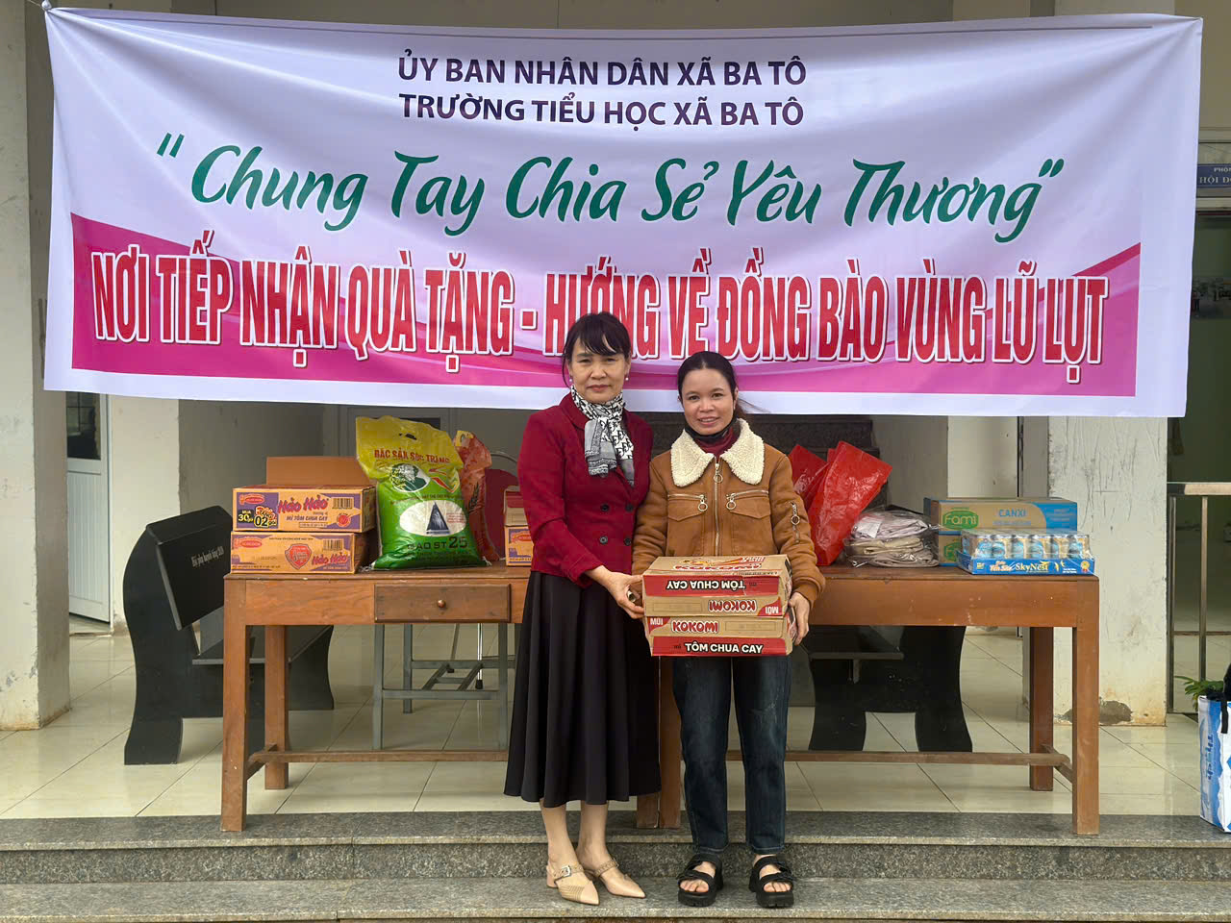
Ngay sau khi nắm được thông tin về mức độ thiệt hại tại Phước Thuận, Ban Giám hiệu Trường Tiểu học xã Ba Tô đã phát động phong trào quyên góp trong toàn thể cán bộ, giáo viên, nhân viên và phụ huynh.
Phụ huynh đem đến những nhu yếu phẩm ủng hộ
Chỉ trong thời gian ngắn, hàng trăm phần quà gồm: gạo, mì tôm, nước uống, quần áo sạch và chăn ấm, sách vở, đồ dùng học tập cho học sinh bị thiệt hại, các vật dụng thiết yếu khác, đã được tập hợp đầy đủ, phân loại cẩn thận, đóng gói chu đáo.Mỗi phần quà, mỗi túi gạo, thùng mì hay chai nước sạch đều mang ý nghĩa thiết thực vô cùng. Sự hỗ trợ kịp thời từ Ba Tô – một địa phương cách xa hàng trăm cây số – đã trở thành nguồn động viên lớn lao.
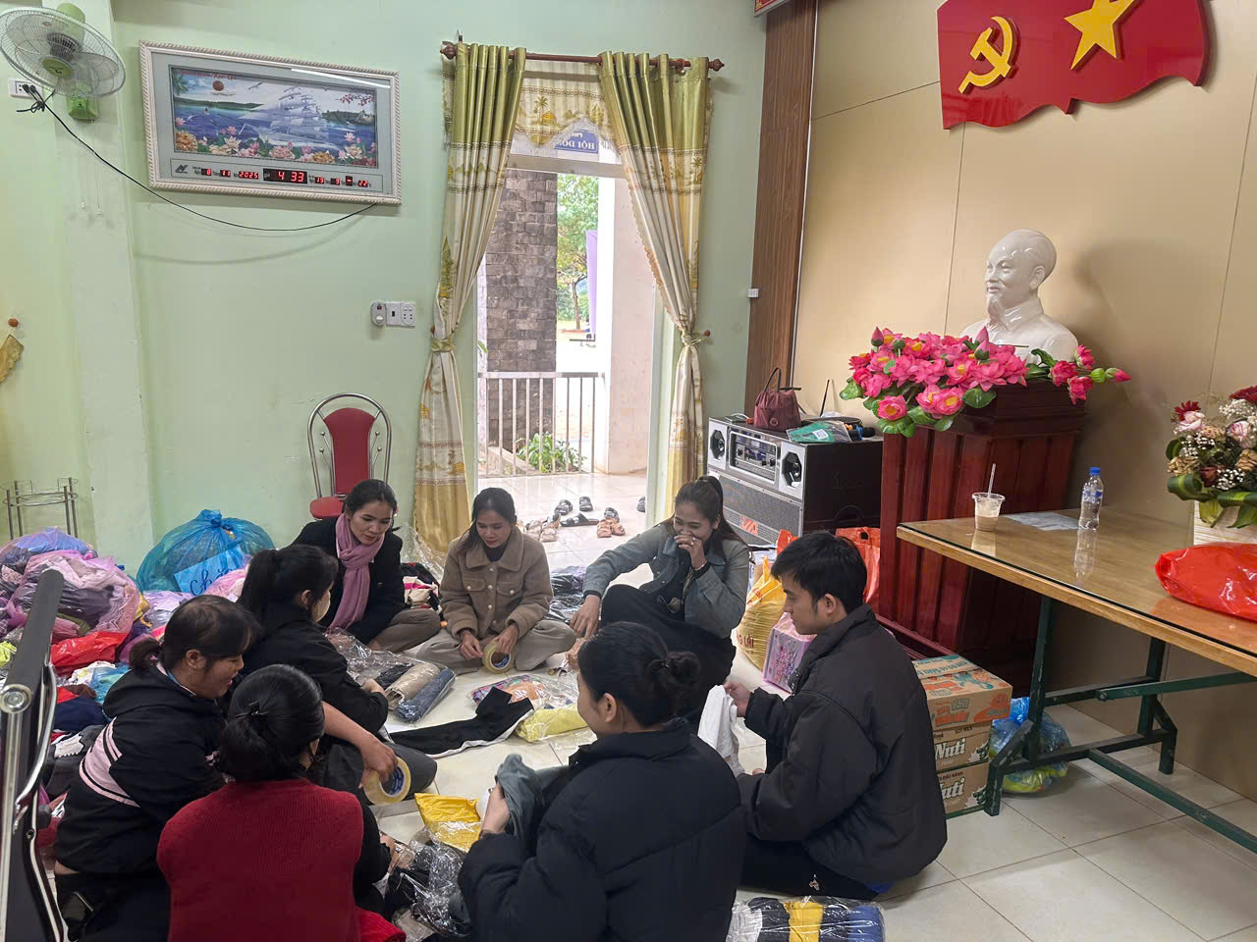Thầy cô giáo cùng nhau phân loại quần áo để gửi đến người dân
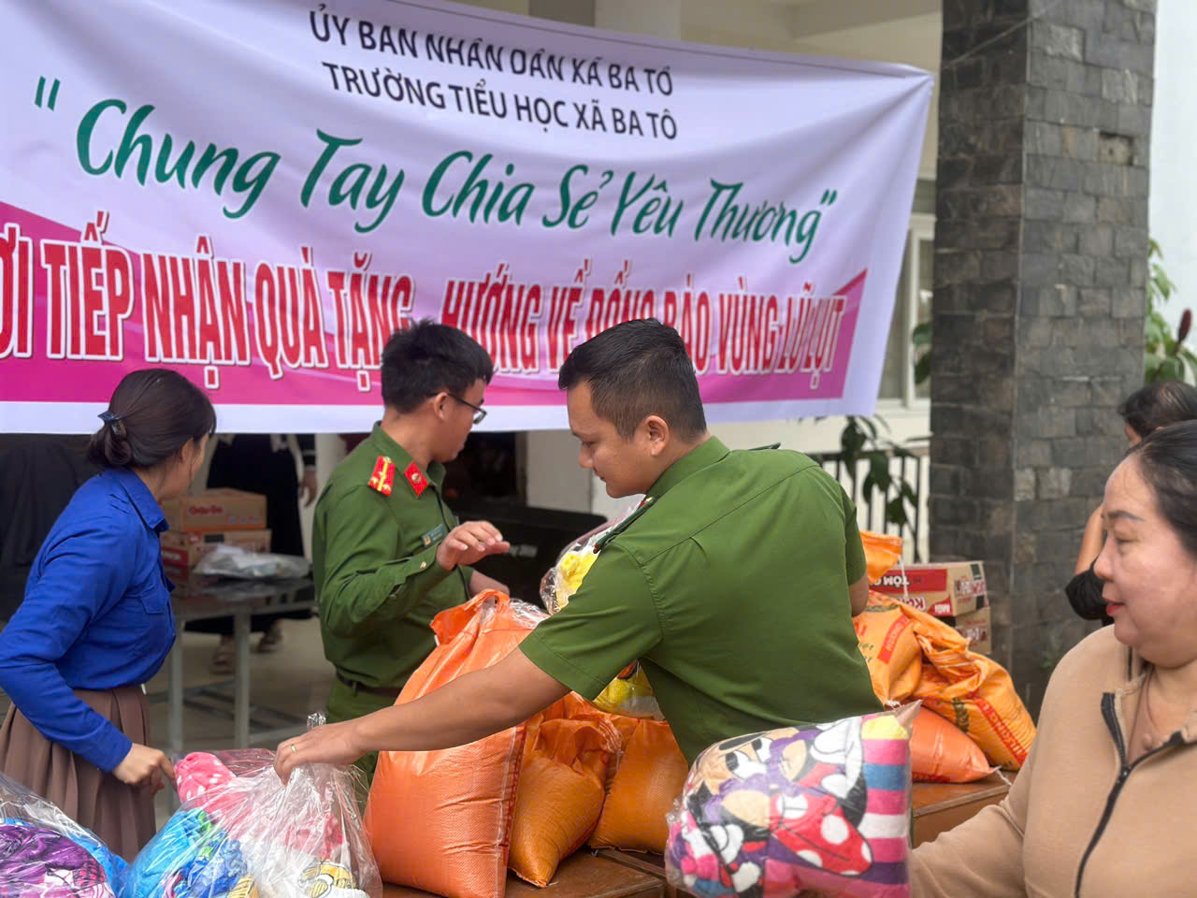
Công an xã Ba Tô phối hợp thực hiện kêu gọi sự ủng hộ từ người dân trong xã
Công an xã Ba Tô đã phối hợp cùng nhà trường để đã phát động chương trình. Các ban ngành… người dân đến ủng hộ lương thực, quần áo, chăn màn, nước uống… Sự vào cuộc của lực lượng công an khiến phong trào lan tỏa mạnh mẽ, thu hút nhiều hộ gia đình tham gia. Hai đơn vị thống nhất hình thức tiếp nhận, phân loại, niêm phong và vận chuyển hàng hóa.
Ngoài ra phụ huynh học sinh cũng đã góp sức đặc biệt quan trọng cho chuyến cứu trợ lần này. Họ tham gia bằng tất cả tấm lòng, xem nỗi khó của bà con Phước Thuận như nỗi khó của chính mình. Có phụ huynh góp thùng mì, người góp gạo, người góp quần áo đã giặt sạch thơm, người thì mang đến những túi quà nhỏ nhưng chứa trọn tình cảm.
Không chỉ là đơn vị khởi xướng, các thầy cô còn trực tiếp tham gia vận chuyển, bốc xếp, và nhiều người tình nguyện đi cùng đoàn để trao quà tận nơi. Đây là minh chứng rõ nét cho tinh thần trách nhiệm và lòng yêu thương mà đội ngũ giáo viên dành cho cộng đồng, vượt qua khuôn khổ của công việc giảng dạy thường ngày.
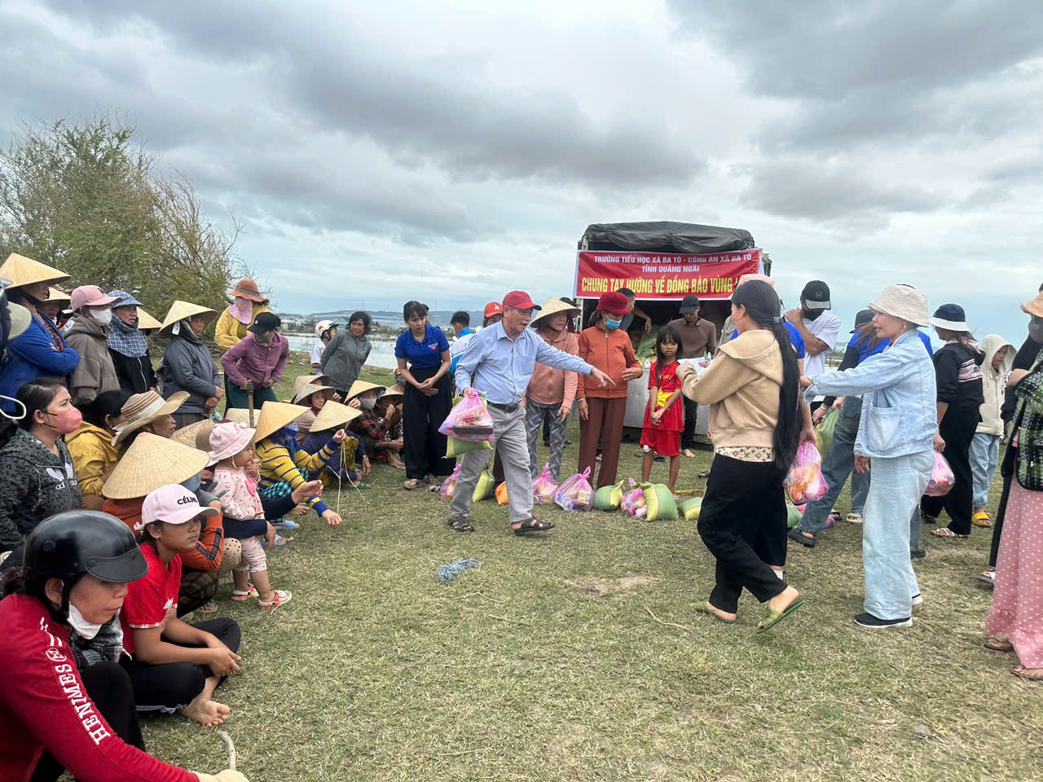Thầy cô trực tiếp trao phần quà yêu thương đến những người dân Phước Thạnh
Hình ảnh thầy cô tay ôm từng thùng hàng, nụ cười động viên bà con, đã làm xúc động nhiều người dân Phước Thuận. Đó là hình ảnh của những người gieo yêu thương, đúng nghĩa của hai chữ “Nhà giáo”.
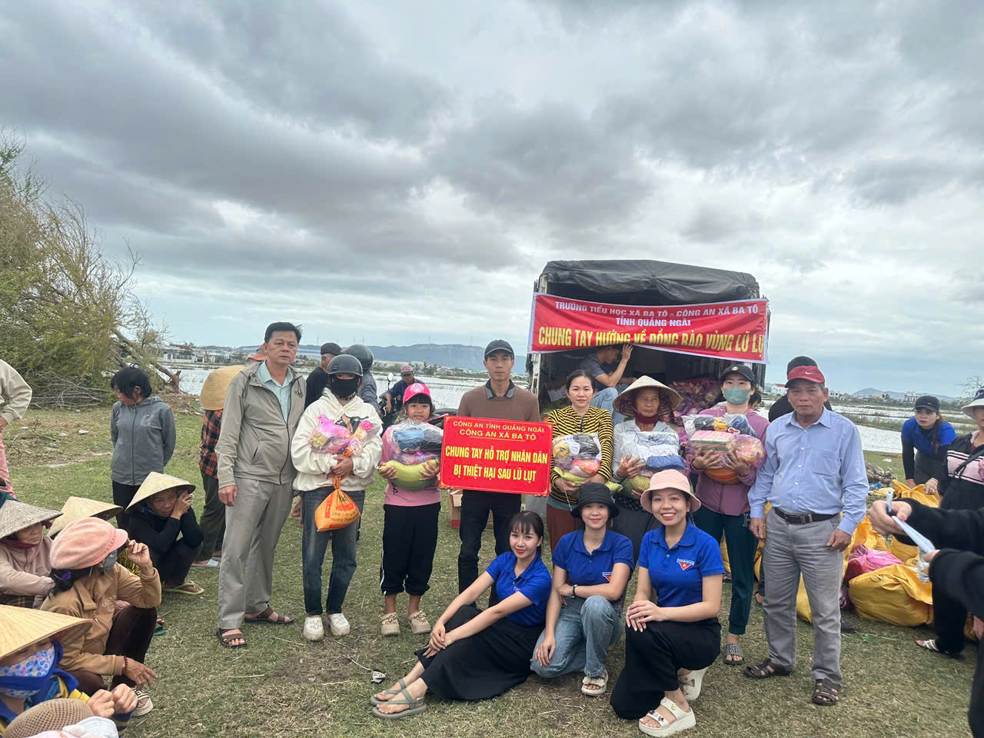
Chuyến cứu trợ đến xã Phước Thuận lần này là minh chứng sống động cho sự gắn bó, đồng lòng và tinh thần tương thân tương ái của người dân Việt Nam. Công an xã Ba Tô, Trường Tiểu học xã Ba Tô và phụ huynh đã cho thấy rằng khi yêu thương được lan tỏa, khoảng cách địa lý hay những khó khăn của thiên nhiên đều trở nên nhỏ bé.
Những món quà trao đi không chỉ cứu giúp trong thời điểm cấp bách, mà còn khơi dậy niềm tin mạnh mẽ rằng:
“Dù ở đâu, đồng bào cũng luôn hướng về nhau.”
Tin, hình :Nguyễn Duy Bách

